Учреждение образования
«БЕЛОРУССКИЙ ГОСУДАРСТВЕННЫЙ ТЕХНОЛОГИЧЕСКИЙ УНИВЕРСИТЕТ»
Администрирование информационных систем
Студент: Немкович А.В.
ФИТ 3 курс 1 группа
Преподаватель: Сазонова Д.В
Минск 2025
Лабораторная работа №4
Цель: освоить навыки настройки веб-сервера Nginx.
Задачи:
- произвести установку веб-сервера Nginx*;
- для одного виртуального хоста Nginx, привязанного к доменному имени mail.<surname>.by, использовать PHP-FPM с Nginx без Apache*;
- для второго виртуального хоста Nginx, привязанного к доменному имени site.<surname>.by, настроить проксирование запросов к Apache, на котором развернуть Wordpress с базой данных, созданной ранее;
Производим установку веб-сервера Nginx
sudo apt update
sudo apt install nginx

Настраиваем брандмауэр
sudo ufw allow 'Nginx HTTP'
sudo ufw enable

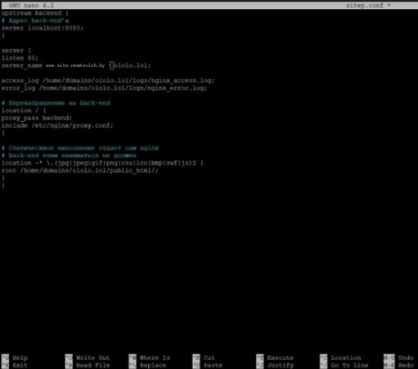
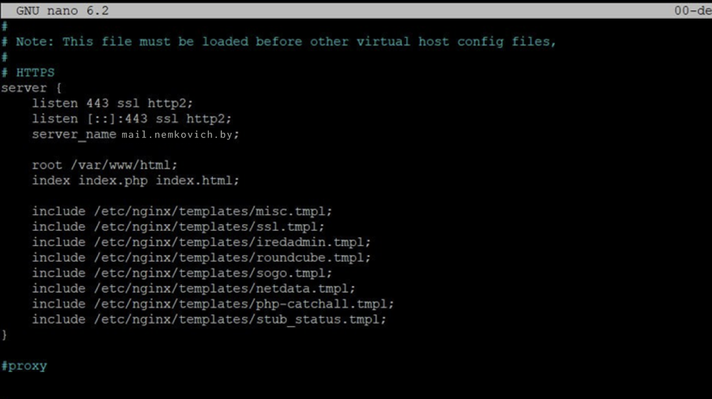
Проверка работы Nginx через браузер
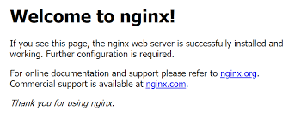
Для одного виртуального хоста Nginx, привязанного к доменному имени mail.<surname>.by, использовать PHP-FPM с Nginx без Apache*;

Есть часть конфигурации, связанная с процессом валидации домена для сертификатов SSL/TLS. Изменяем содержимое конфигурационного файла.
- listen 80: Прослушивать порт 80 для IPv4.
- server_name: Доменное имя, для которого применяется эта конфигурация.
- root: Корневая директория файлов сайта.
- index: Файлы, которые Nginx будет искать по умолчанию при запросе директории.
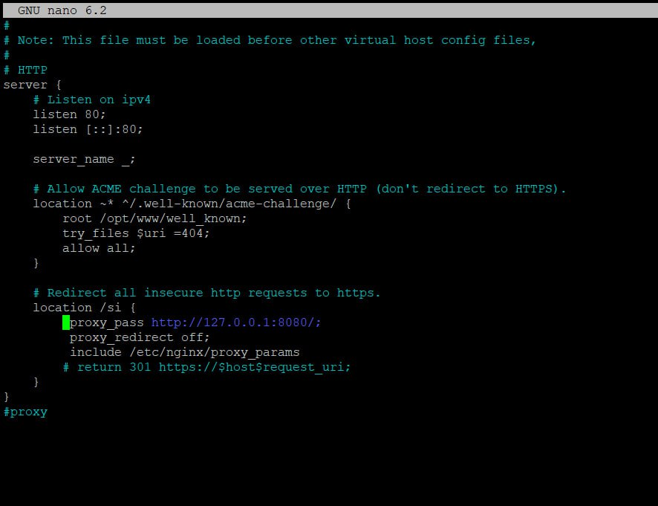
Также определяем как Nginx должен обрабатывать запросы к URL-адресам
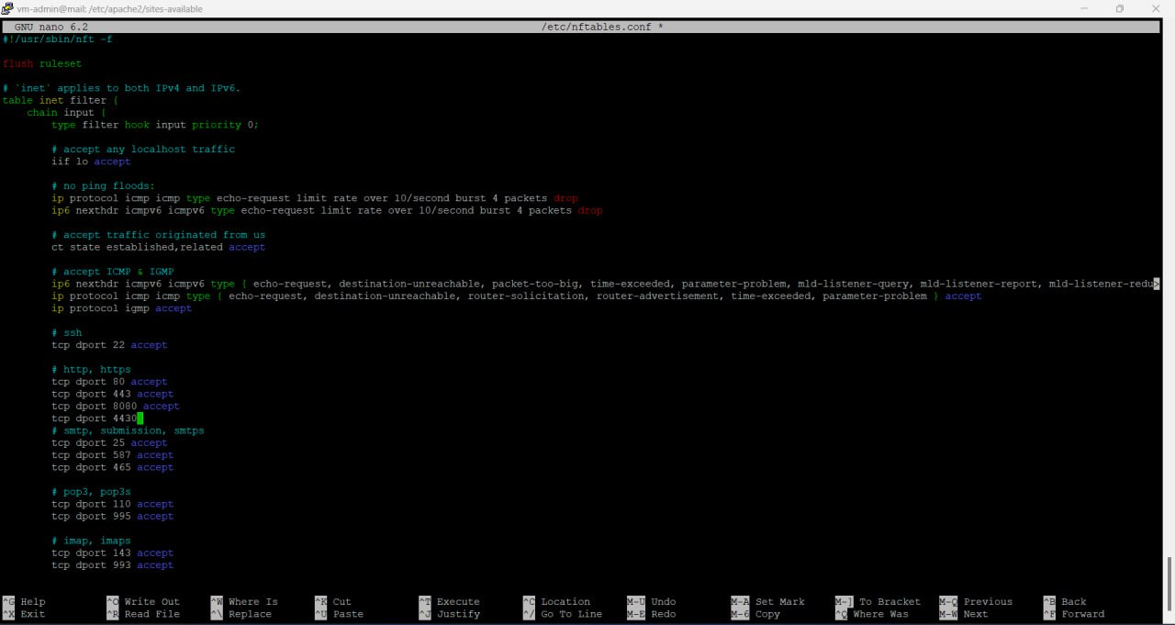
Для второго виртуального хоста Nginx, привязанного к доменному имени site.<surname>.by, настроить проксирование запросов к Apache, на котором развернуть Wordpress с базой данных, созданной ранее;
С помощью proxy_pass указываем, что запрос должен быть перенаправлен на указанный сервер, а также устанавливаем ограничения по количеству запросов от одного IP-адреса
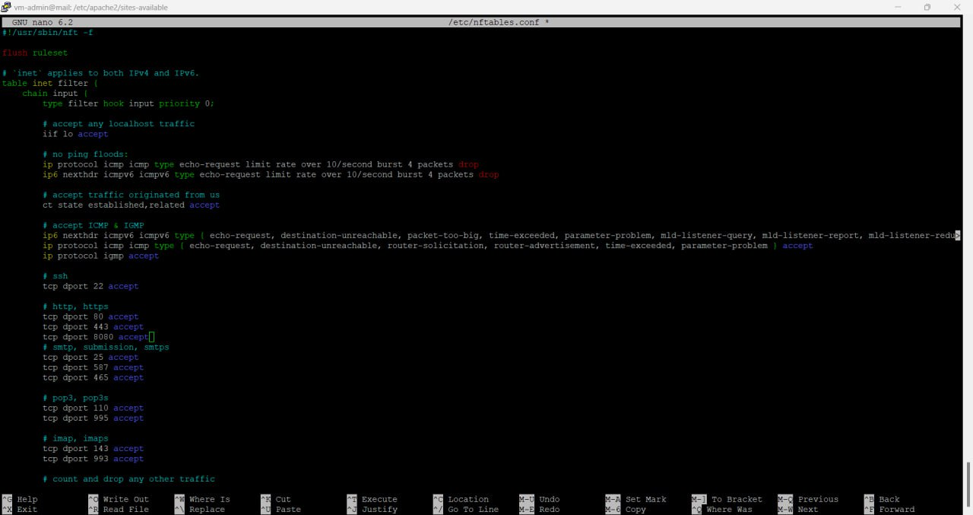
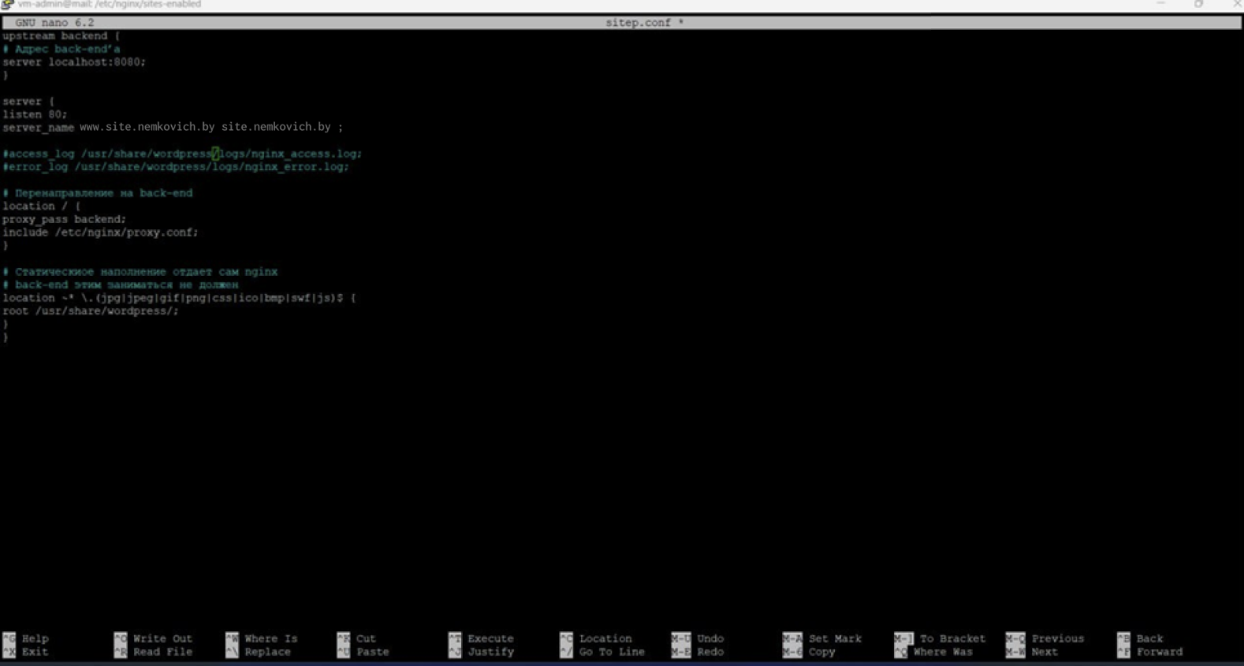
Открываем в браузере и видим что данные успешно загрузились на вордпрес.
